Габаритные, установочные и присоединительные размеры ТРГ-УЭТМ®-330
с уровнем изоляции «а»
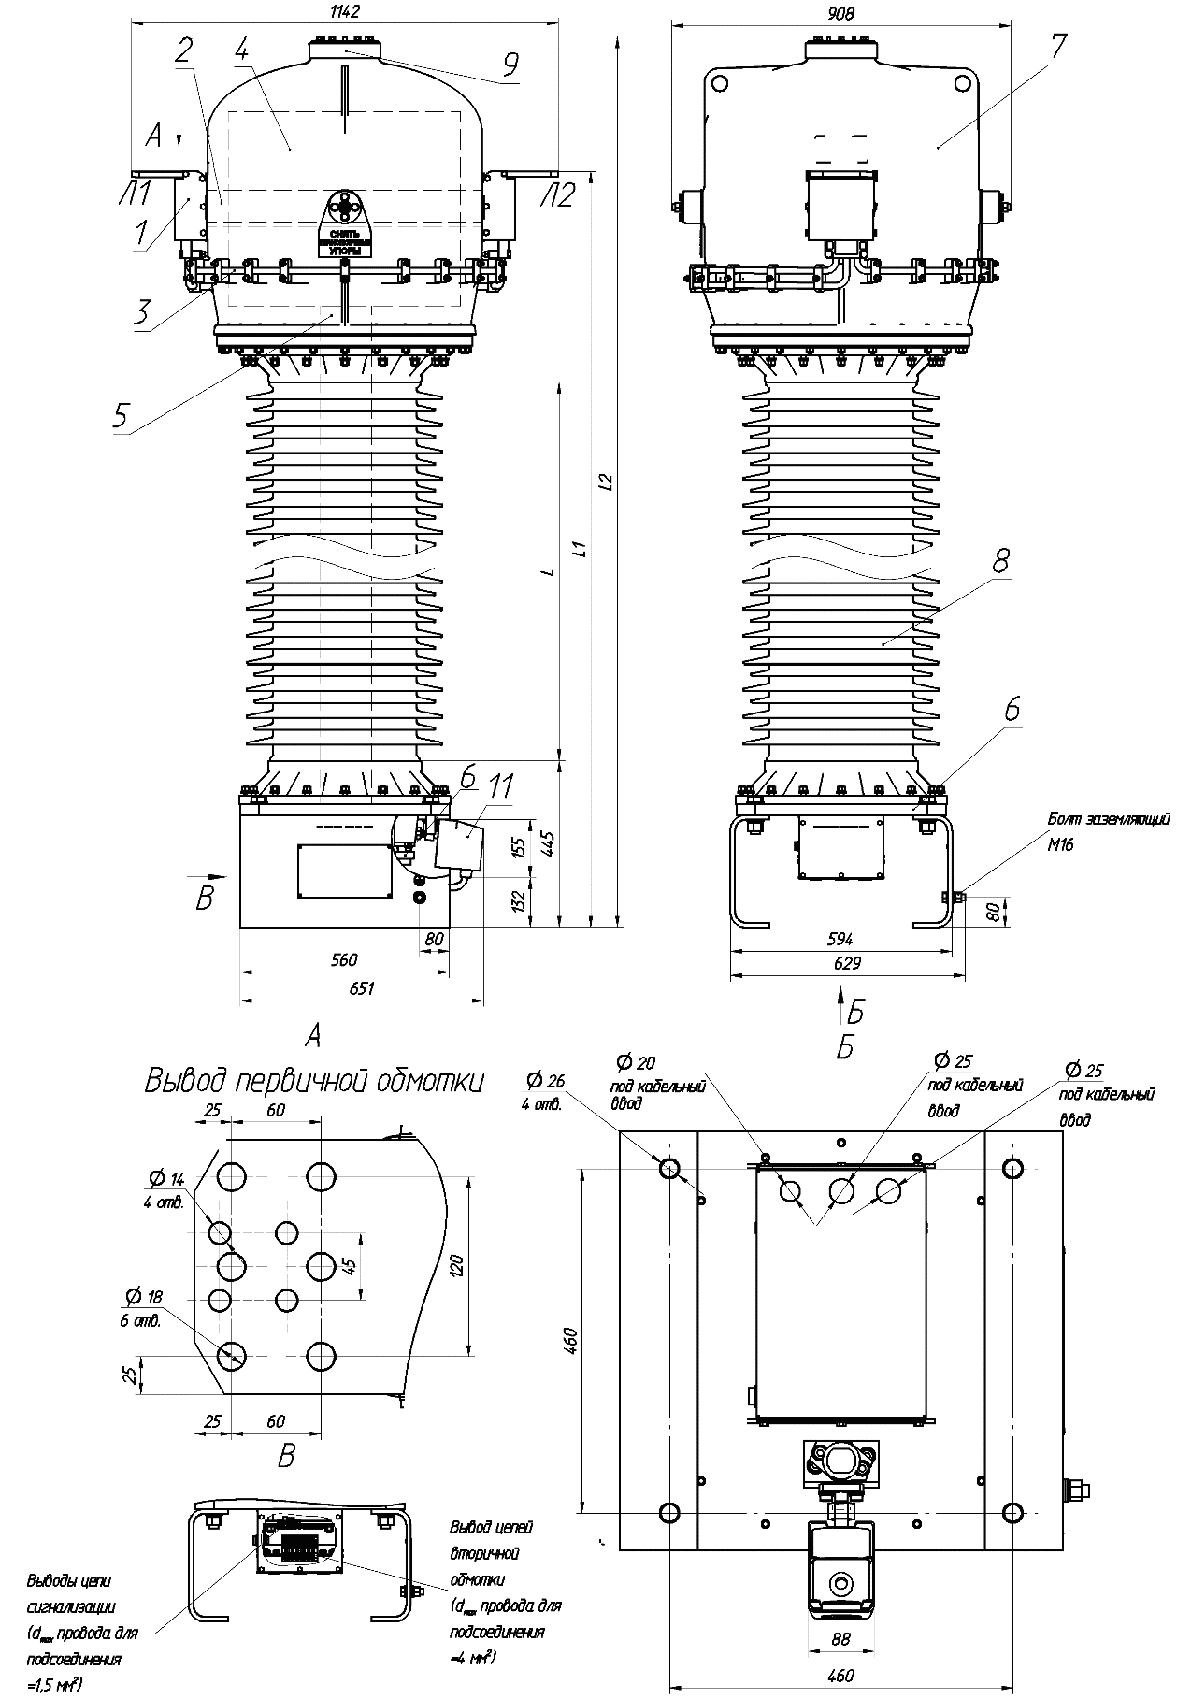
L ,мм  L1 ,мм  L2 ,мм | 2800  3900  4260

Габаритные, установочные и присоединительные размеры ТРГ-УЭТМ®-330
с уровнем изоляции «б»
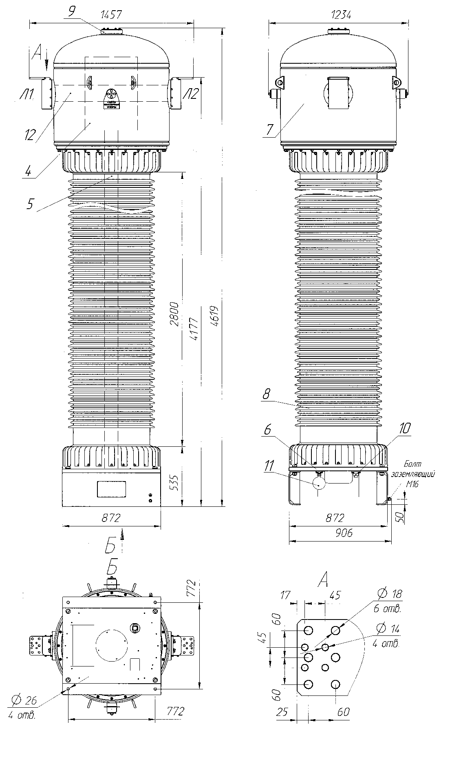

Принципиальная схема электрических соединений вторичных обмоток и сигнализатора плотности
